**Доступ до електронних пенсійних послуг став ще простішим!**

Відтепер увійти до особистого кабінету користувача на вебпорталі електронних послуг Пенсійного фонду України можна за допомогою **банківської карти**.

**Для цього необхідно:**

1. зайти на вебпортал електронних послуг Пенсійного фонду та вибрати «Вхід за GOV ID».

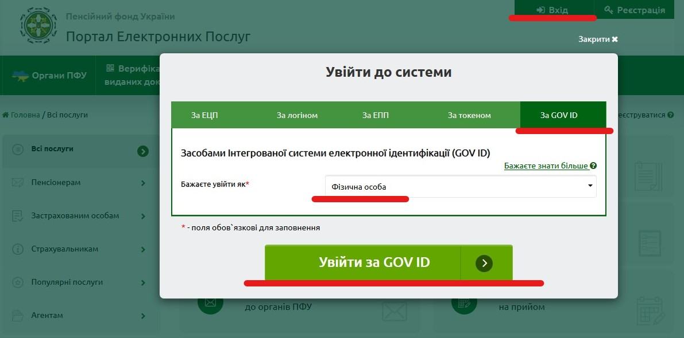

1. після цього відкриється сторінки «Інтегрованої системи електронної ідентифікації», де Вам потрібно обрати варіант «Ідентифікація за BankID»

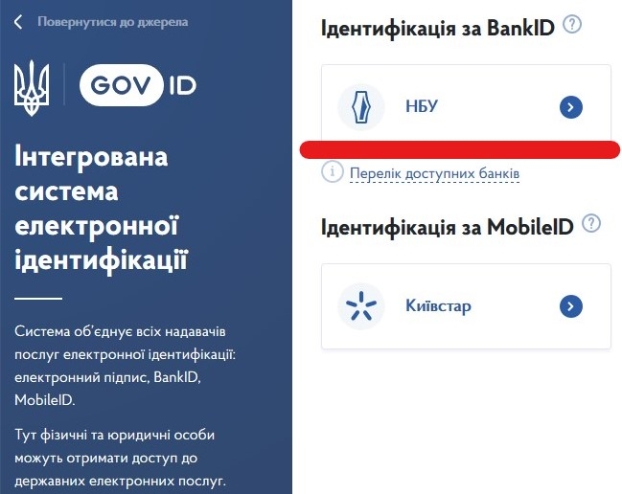

1. На наступній сторінці оберіть банк, в якому Ви обслуговуєтесь, наприклад«ОЩАДБАНК».

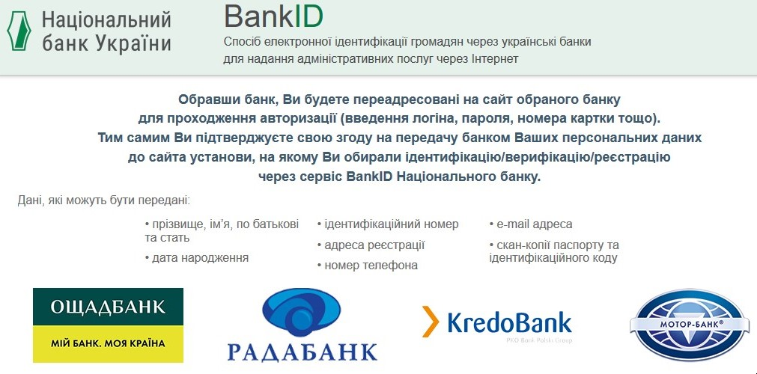

1. Наступним кроком заповніть номер Вашої банківської карти, натисніть «Увійти».

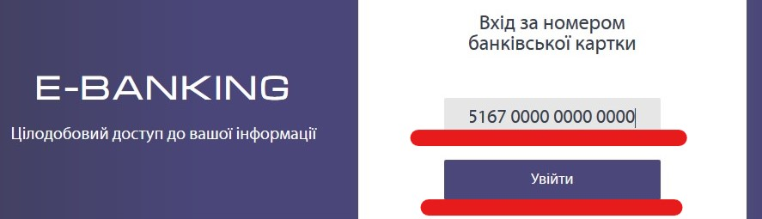

1. На Ваш телефон надійде SMS-повідомлення з кодом для підтвердження. Введіть цей код, натисніть «підтвердити».

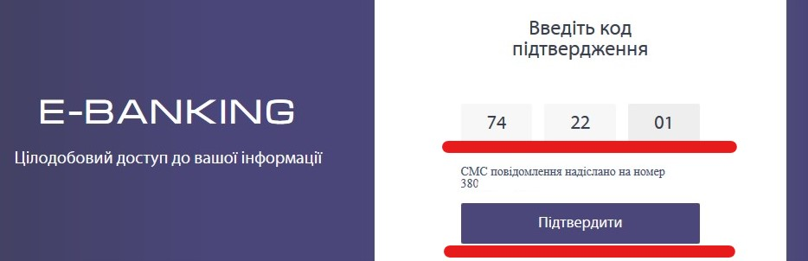

1. Після підтвердження та успішної ідентифікації Ви автоматично відправитесь до Вашого особистого кабінету на вебпорталі електронних послуг Пенсійного фонду України.

За допомогою сучасних електронних сервісів ви можете отримати багато пенсійних послуг, в тому числі подати документи на призначення пенсії, отримати довідки ОК-5/ОК-7, переглянути свою пенсійну справу, проконтролювати набутий страховий стаж тощо.

В умовах обмеження прийому громадян у всіх офіційних закладах та установах, дистанційне обслуговування – ідеальне практичне вирішення багатьох питань, адже це не тільки комфортно та швидко, а ще й безпечно.

**Ми піклуємось про Вас.**

**Будьте здорові, бережіть себе!**